Біологія, 7 клас

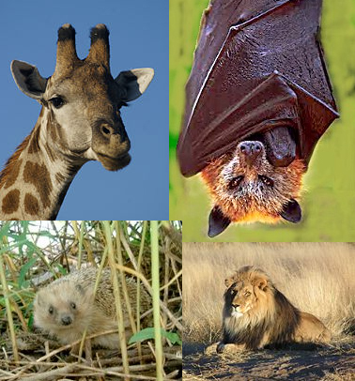

**Тема** : **Узагальнення й систематизація знань з теми «Хордові тварини»**

**Мета:** узагальнити, перевірити й оцінити знання учнів з тематичного блоку; закріпити вміння та навички, які сформувалися під час вивчення теми; вміння працювати з додатковою літературою.

**Тип уроку**: практична робота

Хід уроку

1. Використовуючи матеріал підручника, додаткову літературу складіть кросворд на тему «Ссавці» ( 5 питань по горизонталі та 5 по вертикалі).
2. БІОЛОГІЯ +ГЕОГРАФІЯ = на контурну карту світу нанесіть ( кожний материк) відомі заповідники (заказники, нац парки) світу. В зошиті зробіть записи, для чого саме вони створенні в цій місцевості.

**Робота буде оцінена та виставлена на ІІ семестр.**

Роботу надсилаємо на HUMAN або на ел адресу: [school55lm@gmail.com](mailto:school55lm@gmail.com)